Mittagessen

Speiseplan vom 25.03.19 bis 29.03.19
 | Kindergerechtes | Menü 3 Vegetarisch |  | Bewusst Gesund *
Montag
 | Chicken Nuggets^{8,a,a1}  Ketchup^{i}  Pommes frites  Bunte Karotten^{1,g} | Gemüsebratlinge
 | Obst
Dienstag
 | Kalbsragout^{2,3,5,a,l}  Gabelspaghetti^{a,a1,c}  Salatplatte^{1,4,j,g} | Zucchinipuffer^{c}  Kräuterdip^{g}  Dampfkartoffeln |  | 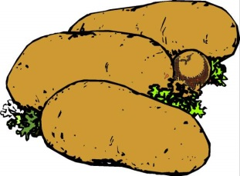
Vanillesauce^{g}
Beerengrütze
Mittwoch
 | Spaghetti^{a,a1,c}  Bolognese (Rind)^{1,a}  Hartkäse gerieben^{1,2,g} Blattsalat  Joghurt-Dressing^{1,4,g,j} |  |  | Fischfilet^{d}  Senfsauce hell^{j}  Dampfkartoffeln Blattsalat  Joghurt-Dressing^{1,4,g,j}
 | Sahnepudding^{g}
Donnerstag
Spinat-Feta-Lasagne^{a,a1,c,g} Blattsalat
Essig-Öl-Dressing^{1,4}
 | Frisches Obst
Freitag
 | Rindfleischmaultaschen in Brühe^{a,a1,c,i}  Kartoffelsalat  Blattsalat^{1,4,j}  Essig-Öl-Dressing^{1,4} | Gemüsemaultaschen^{a,a1,c,i}
 | Süße Riegel^{g}

Bitte die Informationen zu den Zusatzstoffen und Allergen auf gesonderten Blatt beachten!

